回覧
東京都理容生活衛生同業組合 理事長 飛田 英雄
東京都理容青年会議所 委員長 澤田 滋
TRYセミナー＆新年懇親会
第1部 明日から使える！サロンでの英会話術
講師：荻原 奈々先生
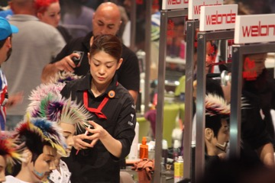
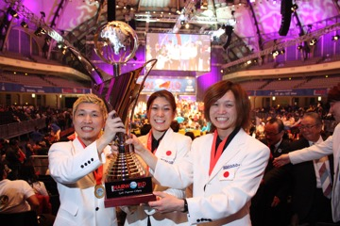
日にち：平成28年 2月1日(月)
会場：代々木全理連ビル 9F会議室
時間：14時30分開場 15時開演

〔プロフィールとセミナー内容〕
2003年 第55回全国理容競技大会 理容2003メッセージ 優勝
2013年 第65回全国理容競技大会 第二部門 優勝
2014年 フランクフルト世界大会 団体金メダル・個人銀メダル

現在、サロンワークは然ることながら、テレビ・雑誌等で大活躍な荻原先生は、学生時代に海外留学の経験があり、現在、勤務している「KINOSHITA GAIEN EAST STREET」においても多くの外国人の顧客を抱えています。
今回は、明日からでもサロンで使える英会話という事で、英語圏のお客様をサロンの虜にする
リアルテクニックを教えてもらいます！
この際だから、じゃんじゃんヒントをいただきましょう(^O^)
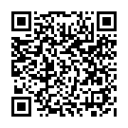
第2部 新年懇親会
場所：Trattoria café＆Barヴィラッツァ（VILLAZZA）
渋谷区代々木2-3-1 ホテルサンルートプラザ新宿 1F
JR新宿駅南口より徒歩3分 地下鉄都営大江戸線新宿駅A1出口に隣接
時間：17時30分開宴（セミナー会場から徒歩での移動になります）
～詳細～
会費：￥7,000
申込み〆切：1月18日(月)
※各支部青年会議所員または東理同組事務局までお申込み下さい
※定員になり次第、締め切らせていただきます(定員70名)

